Лекція 4.5. Двері та дверні отвори

План
- Види дверей за зовнішніми ознаками
- Види дверей за функціональним призначенням
- Конструкційні особливості дверей

1. Види дверей за зовнішніми ознаками
Двері і дверні отвори дозволяють людям входити в будівлю, виходити з неї, переходити з одного приміщення в інше, переносити меблі та інші речі. Дизайн, конструкція і розташування дверей і дверних прорізів визначають характер використання приміщення, вид з одного простору в інше, освітлення, звук, теплорегуляцію і провітрювання.
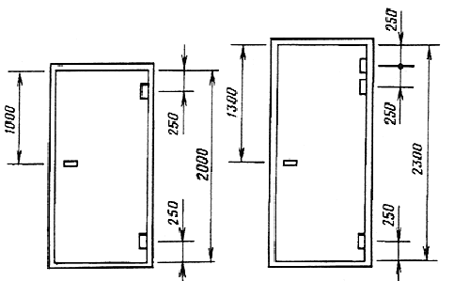
Рис. 1. Стандартні габарити дверей

За зовнішніми ознаками двері можуть бути:
- глухі;
- панельні;
- заскленні;
- з жалюзними отворами;
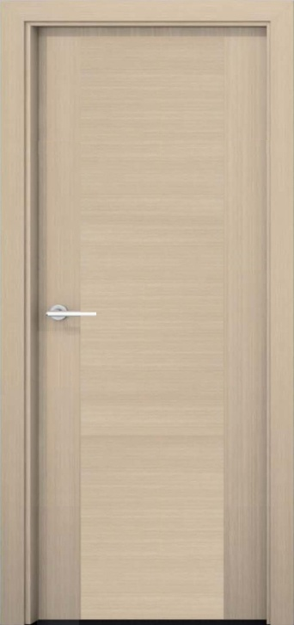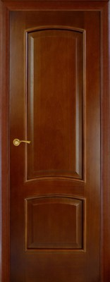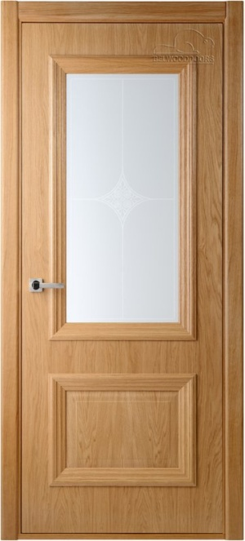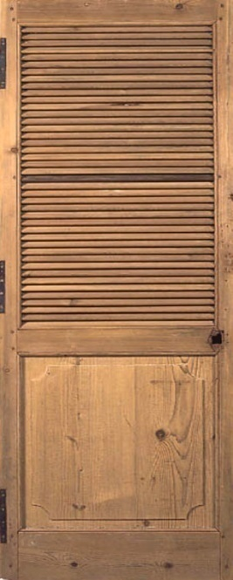
Рис. 2. Види дверей за зовнішніми ознаками

2. Види дверей за функціональним призначенням
Двері можна класифікувати не тільки по зовнішньому вигляду і конструкції, але і по тому, як вони функціонують.
1. Поворотні двері
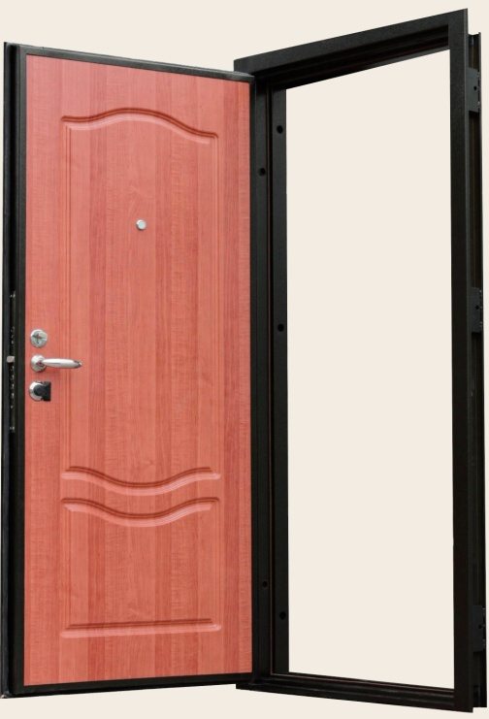
• Навішуються на косяк дверної коробки
• Важкі і широкі двері можуть повертатися на стрижнях, вставлених в одвірок і в поріг
• Через такі двері найзручніше проходити
• Найбільш ефективні з точки зору звукоізоляції і ущільнення проти погодних умов
• Можуть використовуватися і як зовнішні, і як внутрішні
• Вимагають простору для відкривання
2. Двері які ковзають і ховаються в стіну
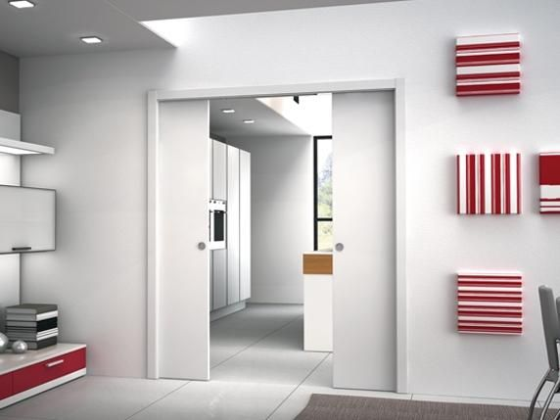
• Ковзають по направляючим рейкам і ховаються в дверну кишеню
• Використовуються там, де поворотні двері заважали б нормальному використанню простору
• У відкритому вигляді мають естетичний вигляд
• Використовуються тільки як внутрішні

3. Двері, які ковзають паралельно стіні
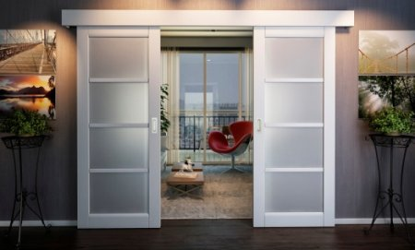
- Подібні тим, що ховається в стіну, але верхня направляюча встановлюється на поверхні стіни
- Використовуються переважно як внутрішні
- Їх важко захистити від непогоди, але вони можуть бути використані як зовнішні в теплих кліматичних зонах

4. Двері, як ковзають паралельно один одному
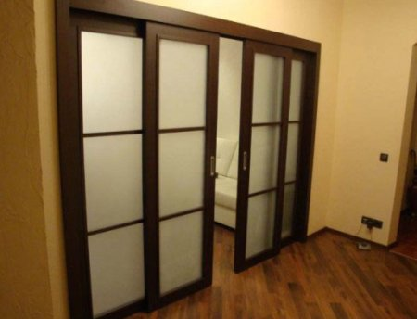
• Ковзають по верхнім і нижнім направляючим рейкам
• Відкривають тільки половину дверного отвору
• Використовуються як внутрішні – переважно для візуального прикриття
• В якості зовнішніх використовують скляні двері також типу

5. Складні двері з двох половинок
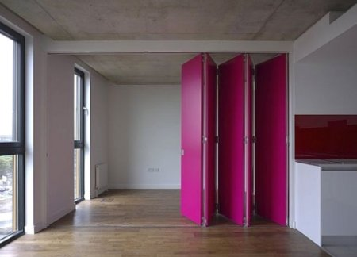
- Вільні кути половинок, не навішаних на косяк, ковзають при складанні по верхній і нижній напрямляючим
- Використовуються тільки як внутрішні
- Зазвичай служать для візуального прикриття комор, вбудованих шаф і т. п.

6. Складні двері-гармошка
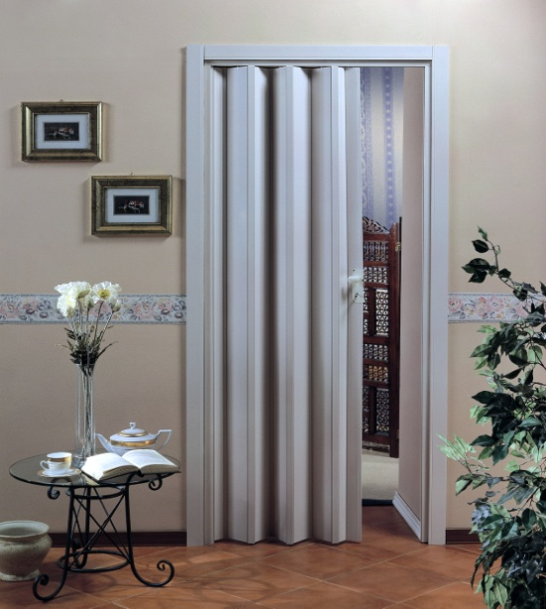
- Подібні дверям попереднього типу, але панелей, що складаються більше
- Використовуються тільки як внутрішні
- Служать для поділу великих просторів на менші

7. Спеціальні гнучкі двері
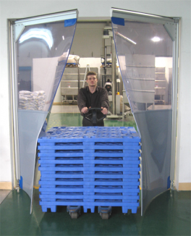
- Ковзають по напрямляючим
- Напрямляючі можуть бути криволінійними
- Можуть ховатися в нішу в стіні
- Використовуються тільки як внутрішні

8. Двері, які відкриваються вгору
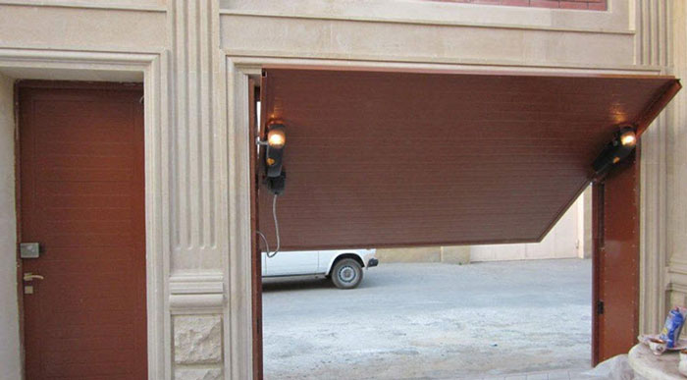
- Підвішені зверху і відкидаються наверх
- Використовуються і як зовнішні, і як внутрішні для закривання нестандартно високих або широких дверних прорізів
- Використовуються рідко

3. Конструкційні особливості дверей
Дверні рами можуть бути зроблені з дерева, металу або пластику. На фабриці їх можуть пофарбувати, підготувати під фарбування або обробити яким-небудь матеріалом.
Скляні двері зазвичай роблять з розжареного скла товщиною 13-19 мм, з фітингами для ручок та іншої фурнітури. Двері можуть бути без дверних коробок - тоді вони кріпляться безпосередньо до стіни або до перегородки. Існують спеціальні двері: пожежостійкі, звуконепроникні, тепло ізолюючі.
Порожнисті металеві двері складаються з стальних листів, які по периметру кріпляться на раму зі сталевих швелерів, посилену всередині також сталевими швелерами, - жорстка комірчаста конструкція. Всередину дверей також може бути вкладений щільний пінопласт. Бувають двері, покриті суцільним листом, з невеликими оглядовими віконцями, з вузькими просвітами для освітлення або з жалюзі. Металеві двері зазвичай гарантують або гальванізують під фарбування. Вони можуть бути з покриттям з вінілу, нержавіючої сталі або алюмінію, поліровані або текстурованні.
Дерев'яні двері можуть бути із суцільним лицьовим покриттям, зі скляними віконечком або з жалюзі. Порожнисті дерев'яні двері можуть складатися з рами, всередину якої вставляється ДВП або фільонка. Вони легкі, але не дуже гарні з точки зору тепло- і звукоізоляції. Використовуються переважно як внутрішні.
Двері без порожнин можуть бути зроблені з скріплених між собою рейок, з ДСП або з композитних деревно-неорганічних матеріалів. Служать переважно в якості зовнішніх дверей, але можуть бути використані і як внутрішні для підвищення пожежної безпеки, звукоізоляції або запобігання провисання дверей.
Дерев'яні двері поставляються з фанерним покриттям з твердої деревини листяних порід трьох ступенів якості. Покриття вищої якості підходять під лакування як натуральне дерево; стандартного - під лакування або під фарбування; грубого - вимагають нанесення двох шарів фарби, щоб приховати дефекти поверхні.
Дерев'яні рамкові двері являють собою раму, що складається з вертикальних стійок і горизонтальних перемичок, в яку вставляються жалюзі або панелі з фільонки, фанери, з рифленого скла, що пропускає світло, але не дає видимості. Панелі можуть бути самими різними, включаючи двері з суцільними жалюзі або повністю засклені («французькі»).
Існує велика кількість стандартних розмірів і стилів дверей. Перед дизайнером відкривається широке поле діяльності при виборі оформлення дверного отвору. Варіюючи дизайн дверної коробки, можна змінювати розміри і вид отвору.
Коробки, як і двері, випускаються стандартних розмірів. Порожнисті металеві двері навішуються в порожнистих металевих коробках, які можуть мати одну або дві четверті. Коробки або впираються в торець стіни, або охоплюють його. Лицьова поверхня коробок може бути не тільки пласкої форми.
Коробки для дерев'яних дверей можуть бути дерев'яними або з металевого фігурного профілю. Упори в коробках зовнішніх дверей зазвичай монтуються на фабриці, а в коробках внутрішніх дверей їх можна встановити додатково. Щоб приховати отвір між дверною коробкою і поверхнею стіни, використовують лиштви. Без них можна обійтися, якщо матеріал стіни дозволяє акуратно підігнати до неї дверну коробку.
Форма і колір дверних лиштв дають можливість підкреслити дверний отвір і зробити двері помітним цементом інтер'єру. Дверний отвір може бути фізично збільшений за рахунок бічних виїмок в стіні і поперечного бруса або та рахунок кольору і обрамлення дверей
І навпаки, непримітна дверна коробка і лиштва візуально зменшують розмір дверного отвору, перетворюючи його в простий отвір в стіні.
Якщо зробити двері подібні до стіни, то це дозволить їм злитися з поверхнею стіни і стати її частиною.
Поєднуючи внутрішній простір будівлі, двері створюють шляхи переміщення людей. Їх розташування визначає наш рух з простору в простір і всередині кожного простору. Характер цього руху повинен відповідати характеру діяльності, здійснюваної в даному просторі.
Простір має бути організовано так, щоб було зручно пересуватися і користуватися дверима. У той же час потрібно залишити достатньо простору для розміщення меблів і для діяльності.
Розташування дверей визначається ще одним моментом: видом з кожного приміщення в сусіднє та при вході в приміщення. Якщо потрібна відокремлена частина простору, то дверний отвір повинен бути розташований так, щоб цю частину не було видно.
Питання для самоконтролю
1. Назвіть поділ дверей за зовнішніми ознаками.
2. Які ви знаєте особливості дверей, які ховаються в стіну?
3. Що таке спеціальні гнучкі двері?
4. Охарактеризуйте двері, які відкриваються вгору.
5. Які матеріали використовують для коробок деревяних дверей?

